2023年度非装备类消防科技成果介绍（二）

01多功能电气线路故障检测仪
该成果由应急管理部沈阳消防研究所研制。主要功能包括:（1）故障电弧探测器测试功能。多功能电气线路测试仪是通过高科技电子应用技术，模拟故障电弧产生时的电流平肩信号并发送真实的大功率（1、2、4kW）电流波形去实际测试故障电弧探测器是否正常有效。（2）相位测试功能。测试单相插座L、N、PE的接线方式是否正确及是否断线缺线等初装故障。（3）电气线路的负载性试验功能。电气线路负载性试验通过测试仪发出瞬间4kW的真实负载强电流冲击电气线路并根据末端电压降计算出线路的阻抗。（4）漏电开关功能测试。测试仪通过控制产生实际的对地漏电电流，来测试漏电开关功能是否正常。
成果图片
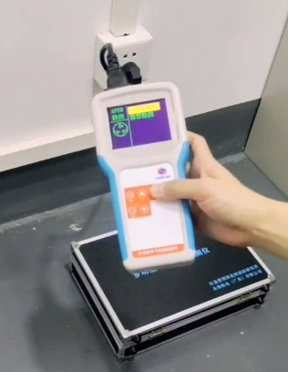

02 警情与火灾数据分析和研判预警系统
该成果由应急管理部天津消防研究所研制。主要集成了以下功能模块：（1）警情与火灾数据分析模块：作为本系统的基础性功能模块，可以实现本地区警情和火灾历史数据多维度分析和可视化大屏显示，包括各类警情和火灾时间和空间规律分析、各类火灾多维分析展示、警情和火灾数据特点提取等功能。（2）警情与火灾分析报告智能生成模块：立足各级队伍关于数据分析、报告撰写等实际需求，实现警情与火灾数据分析标准化周报、月报、季报和年报的自动撰写和输出功能。同时，本系统可以根据各地特点和需求，提供定制化数据分析报告智能生成服务。（3）区域整体火灾风险研判预警模块：基于数据挖掘和云计算技术，提取本区域火灾高风险致灾因素，对下辖各地区开展整体火灾风险的定量化评价，能够实现总队、支队和大队三个层级下辖区域的火灾风险等级预测预警。
（4）多场景动态火灾风险研判预警模块：本系统具备居住场所、商业场所、石化/易燃易爆场所、新能源车辆和重要节点的定量化动态火灾研判预警功能，满足基层队伍“定向精准研判”的现实需要，为火灾防控和消防监督执法提供决策支撑。

系统图片
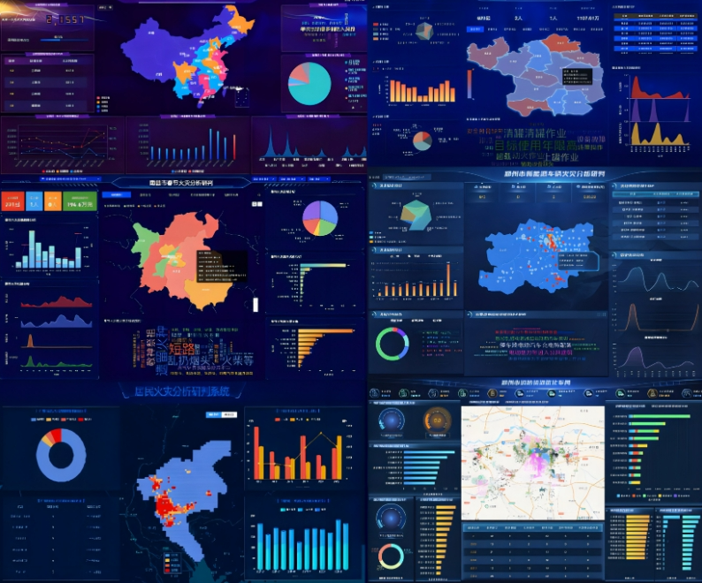

03 涉消互联网信息采集与舆情分析系统
该成果由应急管理部天津消防研究所研制。“涉消互联网信息采集与舆情分析系统”采用了网络爬虫和网络媒体后台数据接口相结合的技术，辅以数据清洗、语义分析和视频分析技术，对全网涉消信息自动抓取、自动分类聚类、主题检测、专题聚焦，可满足各级消防救援队伍对消防新闻、科技情报、案件速报、社交网络言论、媒体报道等信息的获取和追踪需要，可按照各级队伍自身需求自动化订制简报、舆情报告、图表等分析结果，为掌握一手信息、了解属地思想动态、评估外宣效果等工作提供信息支撑。
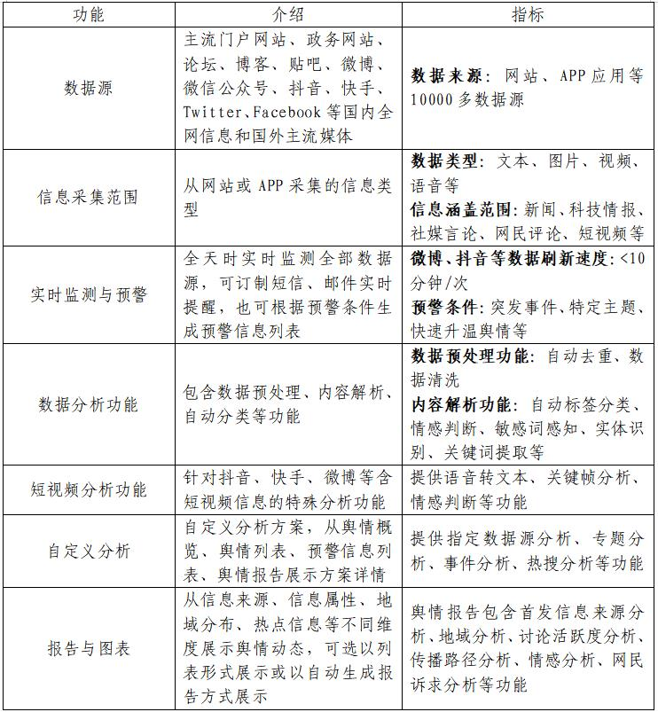
成果功能

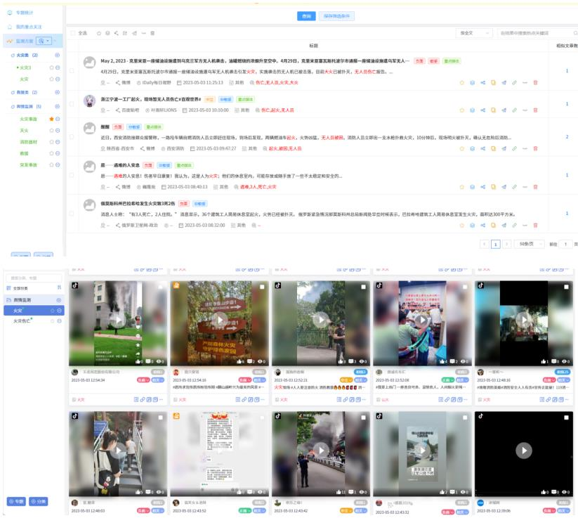
系统图片

04消防安全隐患多模态智能分析系统
该成果由应急管理部天津消防研究所研制。“消防安全隐患多模态智能分析系统”瞄准视频监控系统智能化升级，可综合利用摄像头及其自带麦克风、气体传感器和预设场景信息，解决人员行为检测、通道堵塞、消控室违规值守、重点部位灭火设施缺失、电动车违规停放、常闭防火门敞开、警戒区侵入等综合安全隐患监测问题。系统全面采用多模态数据分析技术实时处理 8-24 路监控音视频及超过 100 个点式传感器,通过协议集成、架构设计等方式提高系统的兼容性，适用于集中解决商业综合体、步行街、工业厂房等场所的异常事件检测及早期隐患分析问题。
适用场景
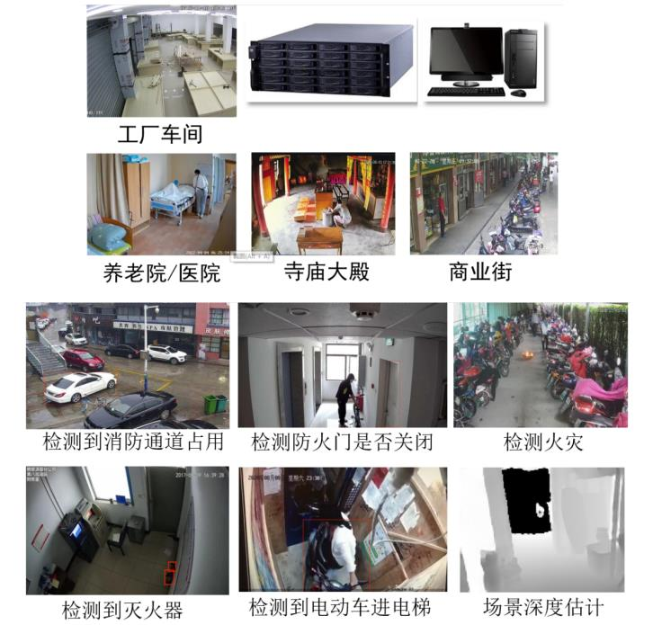

05网络安全运维平台
该成果由应急管理部沈阳消防研究所研制。针对消防信息化系统网络安全技术支撑薄弱，同时缺乏专业网络安全运维人员的现状，研发了具有网络安全设备集中配置、漏洞扫描、综合日志管理、运行维护管理、统计报表等功能的网络安全运维平台，满足网络安全法以及网络安全等级保护基本要求的总体策略和方针，实现网络安全脆弱性的及时发现预警、一站式便捷管理及标准化运维操作，网络安全运维人员无需复杂培训即可上手操作，规避人工错误风险，提升工作效率，降低运维成本。
平台首页
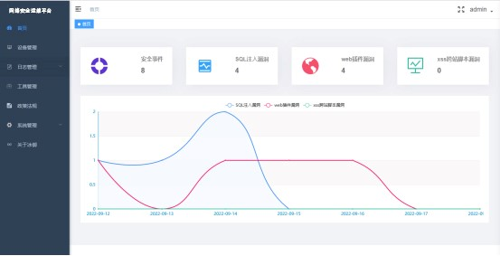
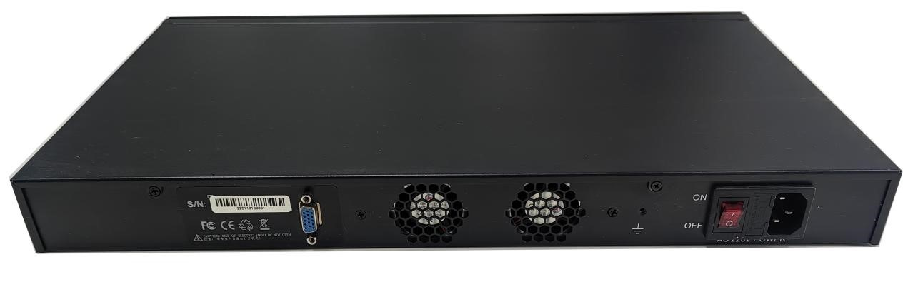

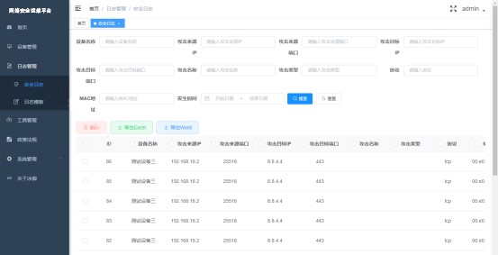

06智能安全用电测控系统
该成果由应急管理部沈阳消防研究所研制。多参数电气火灾探测器可应用于TT、TN-S、TN-C-S配电系统（中性线独立或部分独立）使用的一款智能型电气火灾监控探测终端，可监控配电系统的多种电气运行参数，通过边缘计算识别线路电气火灾隐患；设备采用SMT工艺制造，环境适应性及抗电磁干扰性能强，能够通过监控平台进行联网；产品集成度高、运行稳定、安全可靠、算法先进、识别准确，特别适合于作为各类消防信息化（智慧消防）平台中电气火灾监测终端使用。平台在设计中针对大并发承载量下系统稳定性的需求，设计了分布式的系统架构，细化系统的功能，充分使用缓存式数据库，MQ消息队列提升系统的整体性能。
成果图片
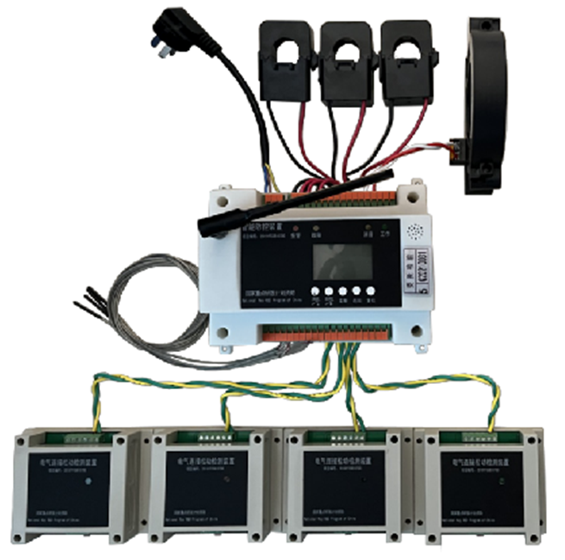

07 一体化业务监控管理系统
该成果由应急管理部沈阳消防研究所研制。该系统基于云平台、分布式技术开发，解决了采集信息有限、不能跨网部署、监控实时性不强等问题。一体化业务监控管理系统包括统一门户、资源管理、巡检管理、系统管理、报表统计、运维知识库、智能化故障处理、多样化告警、虚拟化监控、资源可视化展示、机房设施可视化等多个功能。系统能够监测各节点的硬件资源实时运行状态，是分布式系统中负载均衡、作业调度、性能预测、故障检测等重要功能的基础。系统采用异步传输消息的方式，实现了统一的监控管理、高效的监控过程和可靠的监控结果。系统通过监控代理的方式，实现跨域、跨网络数据传输到监控中心。
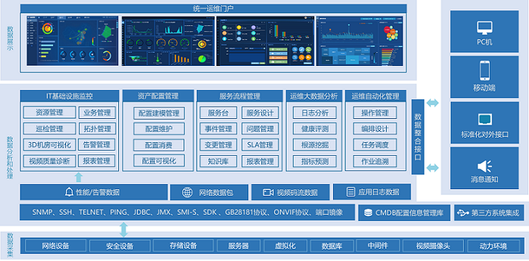
成果图片

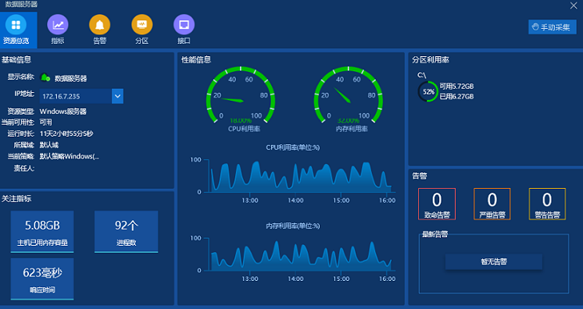

08 电气火灾智能监测预警评估系统
该成果由广东省消防救援总队研制。突破传统电气火灾监控系统依赖于剩余电流及温度单一电气参数的桎梏，创新应用多参数全电量智能型感知技术，开发多参数全域感知分析平台，实现了多参数全时全域全电量智能感知与电气火灾精准防控。开发可视化物联网预警分析系统通过研究城市高风险城市单元火灾危险性与典型火灾孕灾致灾因素的关联知识图谱，首次构建了要素实体与客观实体协同推理知识图谱，建立了城市高风险单元火灾风险综合评估和预警模型。
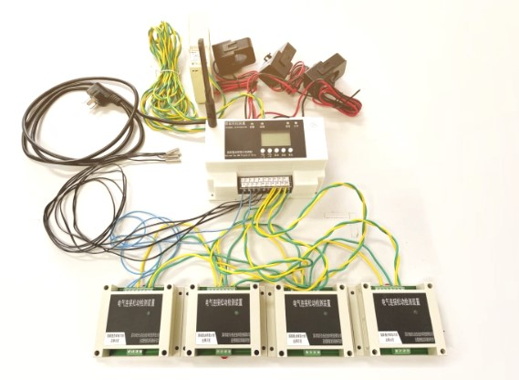
成果图片

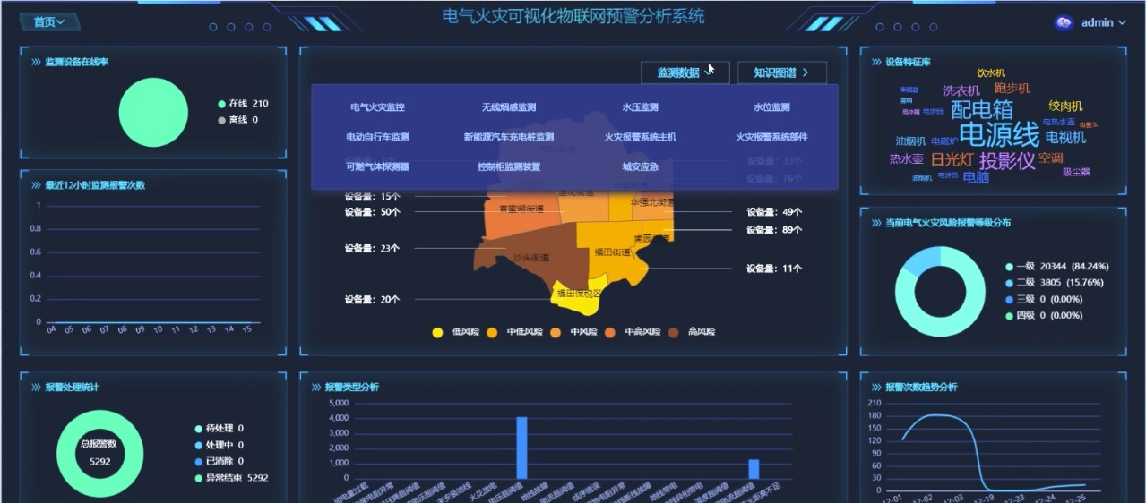
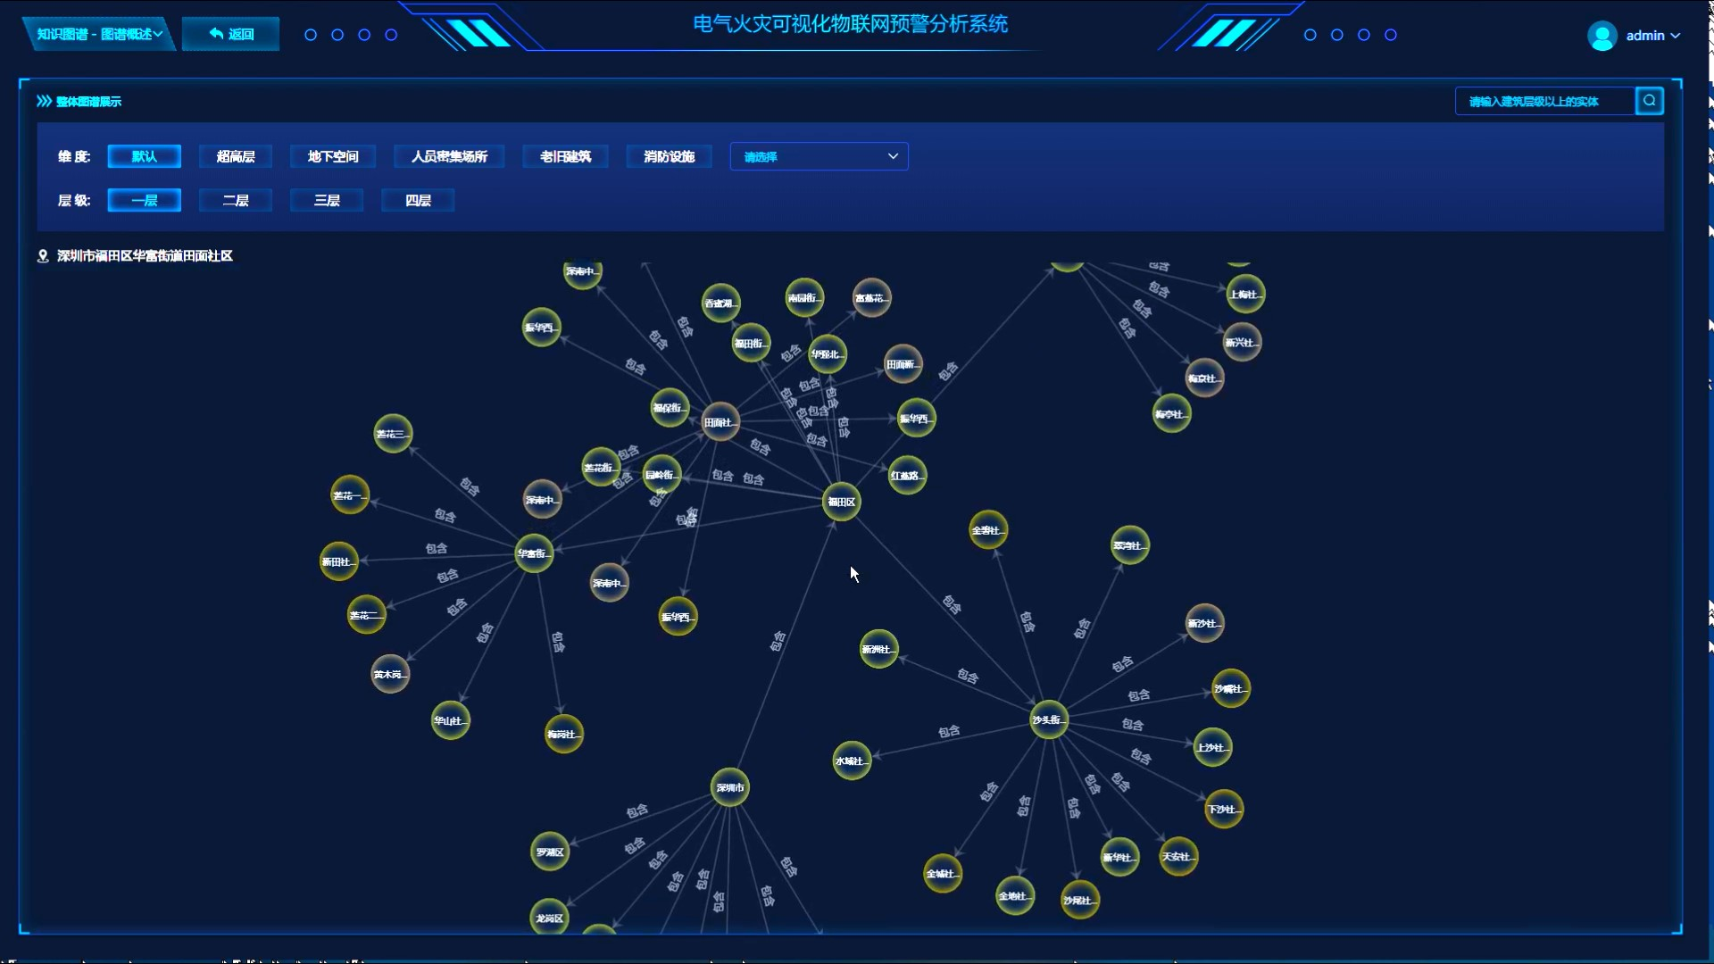
系统图片

